第一节 岩石圈的组成及物质循环
研制人：祝修桃 审核人：刘永飞
班级：_____姓名：______学号：____ 授课日期：___年___月 日
【课程标准及要求】
课程标准 | 学习目标
运用示意图，说明岩石圈物质循环过程。 | 1.了解岩浆岩、沉积岩和变质岩的基本特征，理解三大类岩石的成因。  2.阅读与绘制示意图，理解并说明岩石圈物质循环过程。  3.分析岩石圈物质循环过程的意义。
【导读——读教材识基础】
阅读必修一教材第 22—26页
【导学——培素养引价值】
【任务一】读图，认识地球的圈层结构
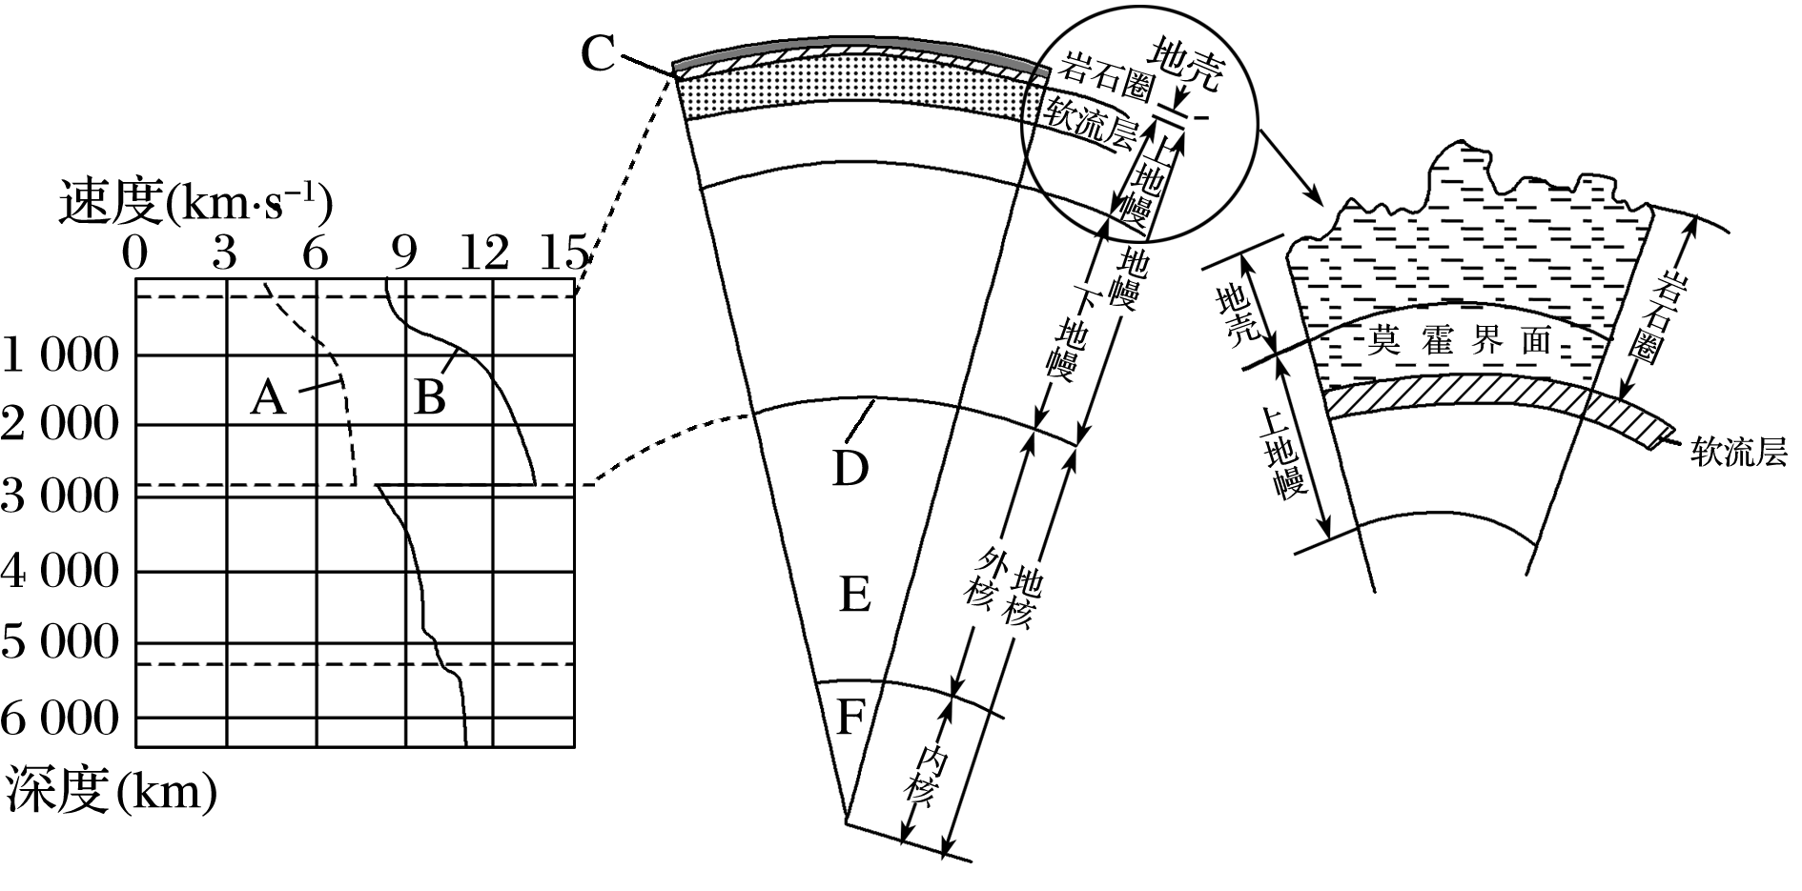

【任务二】阅读教材，完成下列表格
类型 | 成因 | 特点 | 代表性岩石
岩浆岩
石灰岩
变质岩

【任务三】读图，完成下列问题
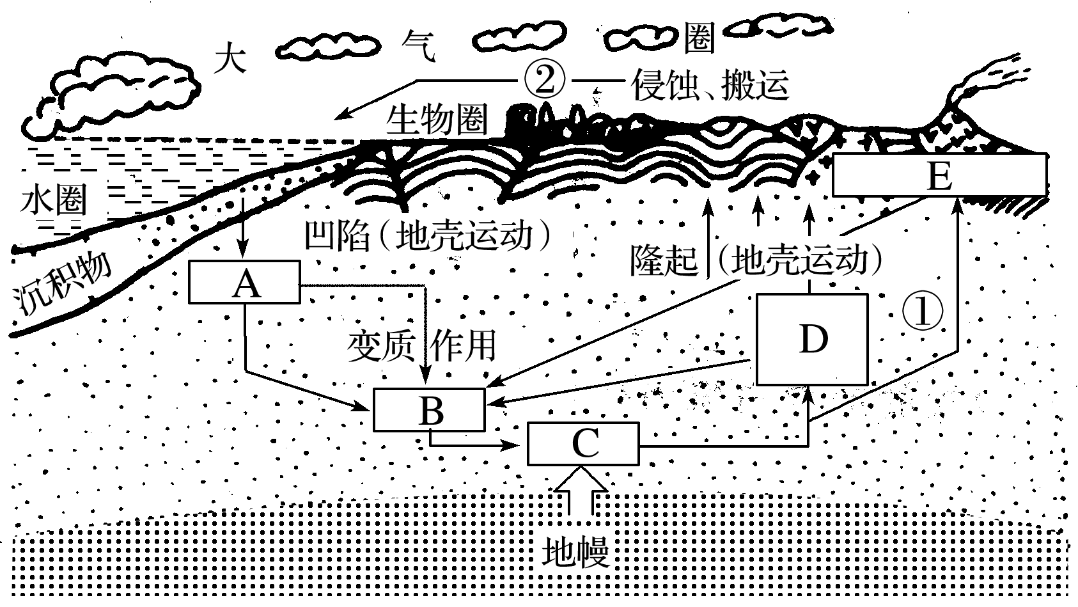
INCLUDEPICTURE "E:\\朱天华\\2021\\同步\\地理 鲁教 选择性必修1\\word\\L157.TIF" \* MERGEFORMATINET INCLUDEPICTURE "E:\\朱天华\\2021\\同步\\地理 鲁教 选择性必修1\\word\\L157.TIF" \* MERGEFORMATINET
1．组成岩石圈的三大类岩石：A B C
2．地质作用：① ②
3．地理意义
(1)形成了地球上丰富的 。
(2)改变了地表形态，塑造了千姿百态的 。
(3)实现了地区之间、圈层之间的 和 ，并促使自然环境不断演化。
【导思——析问题提能力】
下面各图为常见的“岩石圈物质循环变式图”，图中物质可能为岩浆、岩浆岩(侵入岩、喷出岩)、变质岩、沉积岩、风化物、沉积物，图中箭头表示各种地质作用。
[综合思维] 试把变式图补充完整，并写出图中序号代表的地质作用。
1．变式图一
INCLUDEPICTURE "E:\\朱天华\\2021\\同步\\地理 鲁教 选择性必修1\\word\\L158.TIF" \* MERGEFORMATINET INCLUDEPICTURE "E:\\朱天华\\2021\\同步\\地理 鲁教 选择性必修1\\word\\L158.TIF" \* MERGEFORMATINET INCLUDEPICTURE "E:\\朱天华\\2021\\同步\\地理 鲁教 选择性必修1\\word\\L158.TIF" \* MERGEFORMATINET 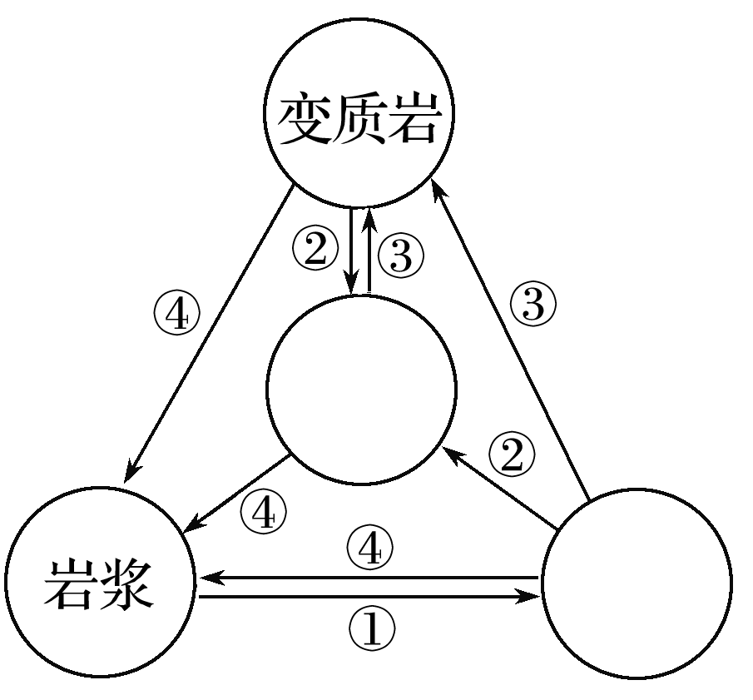
地质作用：
①________________；②________________；③________________；④________________。
2．变式图二
INCLUDEPICTURE "E:\\朱天华\\2021\\同步\\地理 鲁教 选择性必修1\\word\\L160.TIF" \* MERGEFORMATINET INCLUDEPICTURE "E:\\朱天华\\2021\\同步\\地理 鲁教 选择性必修1\\word\\L160.TIF" \* MERGEFORMATINET INCLUDEPICTURE "E:\\朱天华\\2021\\同步\\地理 鲁教 选择性必修1\\word\\L160.TIF" \* MERGEFORMATINET 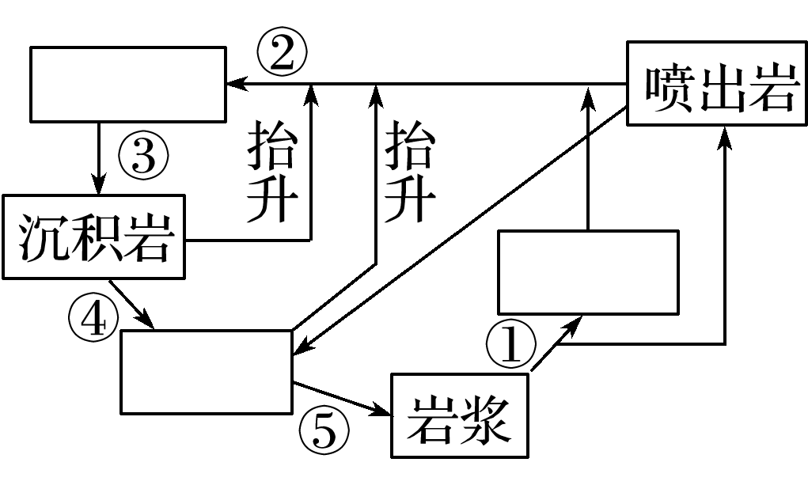
地质作用：
①________________；②________________；③________________；④________________；⑤________________。
INCLUDEPICTURE "E:\\米昕\\2020\\同步\\地理\\步步高 地理 鲁教版 选择性必修2 新教材\\探究导引A.TIF" \* MERGEFORMATINET INCLUDEPICTURE "E:\\米昕\\2020\\同步\\地理\\步步高 地理 鲁教版 选择性必修2 新教材\\探究导引A.TIF" \* MERGEFORMATINET INCLUDEPICTURE "E:\\米昕\\2020\\同步\\地理\\步步高 地理 鲁教版 选择性必修2 新教材\\word\\探究导引A.TIF" \* MERGEFORMATINET INCLUDEPICTURE "E:\\米昕\\2020\\同步\\地理\\步步高 地理 鲁教版 选择性必修2 新教材\\word\\探究导引A.TIF" \* MERGEFORMATINET INCLUDEPICTURE "E:\\米昕\\2020\\同步\\地理\\步步高 地理 鲁教版 选择性必修2 新教材\\word\\探究导引A.TIF" \* MERGEFORMATINET INCLUDEPICTURE "E:\\米昕\\2020\\同步\\地理\\步步高 地理 鲁教版 选择性必修2 新教材\\word\\探究导引A.TIF" \* MERGEFORMATINET INCLUDEPICTURE "E:\\米昕\\2020\\同步\\地理\\步步高 地理 鲁教版 选择性必修2 新教材\\word\\探究导引A.TIF" \* MERGEFORMATINET INCLUDEPICTURE "E:\\米昕\\2020\\同步\\地理\\步步高 地理 鲁教版 选择性必修2 新教材\\word\\探究导引A.TIF" \* MERGEFORMATINET 【导练——解例题找方法】
笔墨纸砚被誉为“文房四宝”，砚石是制作石砚的原料。我国石砚种类繁多，其中湖南祁阳产的板岩是“祁阳砚”石料，永顺产的含三叶虫化石薄层灰岩是制作“燕子石砚”的原料。读下图完成1～2题。
INCLUDEPICTURE "E:\\朱天华\\2021\\同步\\地理 鲁教 选择性必修1\\word\\L165.TIF" \* MERGEFORMATINET INCLUDEPICTURE "E:\\朱天华\\2021\\同步\\地理 鲁教 选择性必修1\\word\\L165.TIF" \* MERGEFORMATINET INCLUDEPICTURE "E:\\朱天华\\2021\\同步\\地理 鲁教 选择性必修1\\word\\L165.TIF" \* MERGEFORMATINET 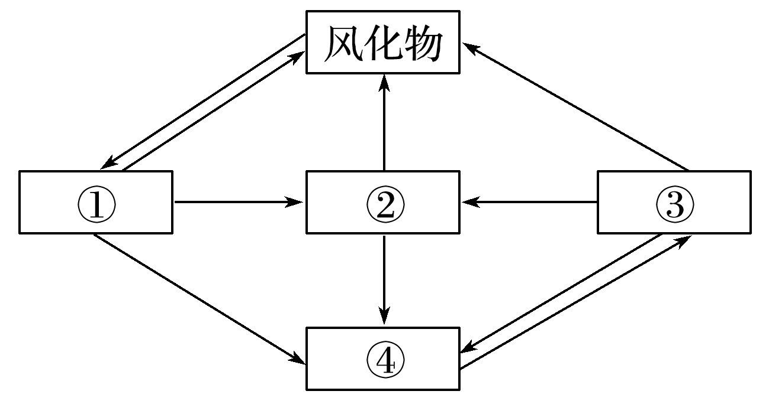
1．图中由④到③的箭头代表的地质作用为( )
A．冷却凝固 B．变质作用
C．侵蚀作用 D．重熔再生
2．制作石砚的“祁阳砚”石料和“燕子石砚”原料分别属于上图中的哪一类岩石( )
A．②和③ B．②和①
C．①和③ D．④和①
【导悟——拓思维建体系】

